**МИНИСТЕРСТВО ОБРАЗОВАНИЯ И НАУКИ РЕСПУБЛИКИ КАЗАХСТАН**

**СӘТБАЕВ УНИВЕРСИТЕТІ**

|  |
| --- |
|  |

Институт: Автоматики и информационных технологий

Кафедра: Информационные технологии

**ПРАКТИКА 2**

Предмет:

***Разработка мобильных приложений***

|  |  |  |  |
| --- | --- | --- | --- |
| **№** | **Качество выполнения работ** | **Диапазон оценки** | **Получено % балл** |
| 1 | Не выполнено | 0% |  |
| 2 | Выполнено | 0-50% |  |
| 3 | Самостоятельная систематизация материала | 0-10% |  |
| 4 | Выполнение требуемого объема и в указанный срок | 0-5% |  |
| 5 | Использование дополнительной научной литературы | 0-5% |  |
| 6 | Уникальность выполненного задания | 0-10% |  |
| 7 | Защита работы | 0-20% |  |
|  | Итого | 0-100% |  |

Ф.И.О. обучающегося:

**Исатай Нурбол Жаркынбекович**

Шифр специальности:

**В057**

Ф.И.О. преподавателя:

**Олжабаева Алия Балгабаевна**

Алматы 2022

**Практическая работа 2**

* 1 – создать функцию, которая принимает четырехзначное число и определяет, счастливое оно или нет. Число будет счастливым, если сумма первых двух цифр равна сумме последних двух цифр.
* 2 - создать функцию, которая принимает четыре переменных (int a, int b, int c, int d) и меняет переменные между собой.
* a->b
* b->c
* c->d
* d->a
* 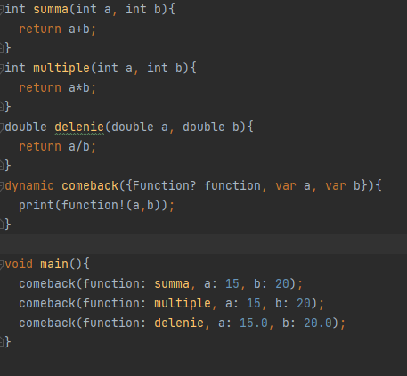3 – Разобрать функций, у которых именованные параметры и функций в параметрах. (<https://api.flutter.dev/flutter/dart-core/Function-class.html> - класс Function, <https://flutterbyexample.com/lesson/function-arguments-default-optional-named> - способы дать параметров). На следующей странице пример функции с функцией в параметрах.
* В параметрах функции comeback({Function function, var a, var b}) используется класс Function. По умолчанию все функций наследники класса Function. Вам стоит разобраться: как это работает???
* В параметрах функции comeback({Function function, var a, var b}) используется класс Function. По умолчанию все функций наследники класса Function. Вам стоит разобраться: как это работает???